关于举办2023年秋季高校教师教育教学
基本素质和能力测试的通知

各单位：
根据高等学校教师资格认定工作相关要求，组织高校教师教育教学基本素质和能力测试工作。现将有关事项通知如下：
一、测试对象
拟申请高校教师资格认定者有以下情形之一的，应参加教育教学基本素质和能力测试：
1.本科学历为非师范教育类专业。
2.申请任教学科与所学专业不一致。
特别提示：本次测试只接受参加过福建省高等师资培训中心举办的岗前培训的学员老师报名。
二、测试内容
请查阅《福建省高校教师教育教学基本素质和能力测试表》评分标准见（附件1）。
三、测试形式
采取线下现场点评，以微格教学形式进行测试。试讲时间为15分钟，试讲内容选取教案中的一个片段，试讲过程须有导入、讲授新课、小结等环节。教案和多媒体课件按照一节课（45分钟）设计，供评审查阅。
四、申请测试人员参加测试时需提供的材料
1.本人身份证原件。
2.《福建省高校教师教育教学基本素质和能力测试表》一式
4份，9月26日前提交至人事处盖章。
3.所教课程教学大纲(格式参考附件2)、教案（格式参考附件3）、教材（1本为教材原件，另外3本可简单复印教材封面及试讲章节）各一式4份，以及配套的多媒体课件。
五、测试时间
2023年10月中旬开始，教师参加测试具体时间另行通知。申请测试者报名后，应按测试时间安排，准时到现场签名确认，不得无故缺席。
六、测试地点
福建师范大学仓山校区文科楼5楼多媒体教室（位置图见附4）

附件：1.福建省高校教师教育教学基本素质和能力测试表
2.课程教学大纲(格式)
3.教案（格式）
4.福建师范大学仓山校区文科楼位置图

教师工作部（人事处）
2023年9月20日

附件1
福建省高校教师教育教学基本素质和能力测试表
申请人单位（公章）： 测试时间：
姓名 |  | 任教学科  (测试学科) |  | 身份证号码
项目 | 指标描述 |  |  |  | 分值 | 得分
仪表仪态 | 仪表端庄，气质、修养良好 |  |  |  | 6
思维能力 | 讲述准确、流畅，条理清晰，逻辑性强 |  |  |  | 6
语言表达 | 语言规范，声音洪亮 |  |  |  | 6
专业知识水平 | 专业知识扎实，相关的知识面宽 |  |  |  | 7
实现教学  目的能力 | 目标明确，要求适度，符合教学大纲和学生实际 |  |  |  | 8
 | 注重教学育人，强调立德树人，重视课程思政 |  |  |  | 8
 | 重视能力培养（分析、解决问题或动手能力） |  |  |  | 8
 | 板书工整，设计合理，无错别字 |  |  |  | 7
 | 善于应用“两学”知识 |  |  |  | 7
 | 因地制宜，应用多媒体帮助学生理解教学内容 |  |  |  | 8
掌握教材  内容能力 | 讲课层次分明，详略得当，重点突出，难点讲透 |  |  |  | 8
 | 了解当前学科新成就、新动态，并结合教材内容进行教学 |  |  |  | 7
组织课堂  教学能力 | 尊重学生，善于调动学生的学习积极性 |  |  |  | 7
 | 注重课堂信息反馈，应变能力强 |  |  |  | 7
合 计
专家组综合测评意见：

组长（签名）：

年 月 日
备注：1.总评成绩86分以上为“优”；85-71分为“良”；70-60分为“及格”，59分及以下为“不及格”。2.有下列情况之一者，总评成绩直接判为不及格：①发表不当言论。②教案、PPT、板书、分享资料等的内容在思想政治、价值导向方面存在问题。③备课不认真，教案不规范，错误较明显。④PPT、板书等安排不合理，错别字较多。⑤对教学内容不熟悉，基本照本宣科。⑥讲授条理不清，表达逻辑混乱。⑦有明显科学性错误。

附件2
课程教学大纲
所在单位 |  |  |  | 任课教师
课程名称 |  |  |  | 面向专业
授课年级 |  |  |  | 学分/周学时
课程类型 |  |  | □公共基础课 □专业基础课 □专业主干课 □专业方向课
考核方式
先修课程
选用教材
主要参考书
一、课程性质、目的与任务（不少于300字）
二、教学基本要求（不少于500字）
三、主要内容及学时安排
章或节 | 主要内容、重点、难点 |  |  |  | 学时安排
1
2
3
4
5
6
其它信息

附件3
教 案
所在单位 |  |  |  | 任课教师
课程名称 |  |  |  | 课程类型
教学对象 |  |  |  | 计划学时
教学单元
教学章节
教学目标
教学重点 |  |  | 教学难点
教学方法 |  |  | 教学手段
教学过程
教学环节及其时间安排 | 教学内容与活动设计 |  |  |  |  |  | 设计意图
作业设计
板书设计
教学反思

附件4
福建师范大学仓山校区文科楼—位置图

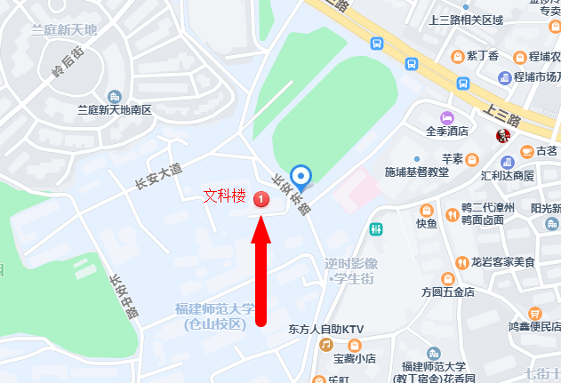

地址：福建省福州市仓山区上三路32号

交通线路：
公交车（师大站/程埔头站）：4、20、26、42、47、60、66、83、106、113、115、124、126、157、K1路

地铁：地铁1号线上藤站，转地铁接驳15号专线 师大站下车

